Palette de porc aux lentilles vertes du Puy
Porc · 4 personnes
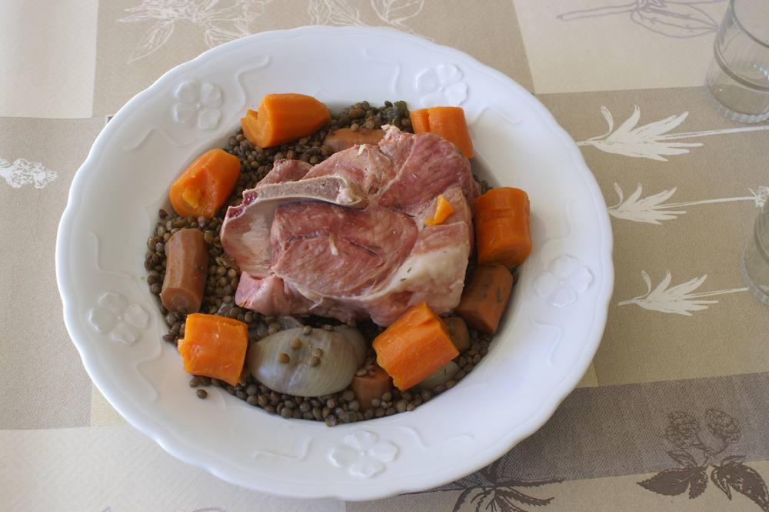

Ingrédients
- 800 g de palette de porc demi-sel
- 200 g de lentilles du Puy
- 2 carottes
- 2 oignons
- 2 bouquets garnis
- 4 gousses d'ail
- 2 verres de vin blanc sec

Préparation
1. Rincer la palette, la mettre dans la cocotte-minute, la couvrir d'eau, poivrer, ajouter 1 carotte, 1 oignon piqué d'un clou de girofle, 2 gousses d'ail, 1 bouquet garni, 1 verre de vin blanc. Fermer la cocotte sur 2 et faire cuire 55' après le départ de la vapeur.
2. Pendant ce temps, faire cuire les lentilles dans 3 fois leur volume d'eau avec la carotte, l'oignon, les gousses d'ail restantes, le poivre, le bouquet garni et 1 verre de vin blanc pendant 20'.
3. Faire réchauffer l'ensemble avec un peu de jus de viande au moment de servir.

